PROGRAM ZDRAVJE V VRTCU
POROČILO O IZVEDENIH AKTIVNOSTIH
ZA KREPITEV ZDRAVJA V ŠOLSKEM LETU 2018/19

Navodilo:
Izpolni vsak tim izvajalk (vzgojiteljica in pomočnica vzgojiteljice)
- ter posreduje koordinatorici programa v svojem vrtcu.

Naziv vrtca: Vrtec pri OŠ Muta
Kraj: Muta
Enota vrtca: Vrtec pri OŠ Muta
Naslov enote: Gortinska cesta 5
Skupina: 2-3
Starost otrok: 2-3

Izvajalki:
- vzgojiteljica: Lucija Plošnik
Ali ste se v tekočem šolskem letu udeležili izobraževanj,
ki jih je za program Zdravje v vrtcu pripravil NIJZ OE Ljubljana?
- spomladansko izobraževanje - jesensko izobraževanje
ne  Če DA vpišite številko potrdila | ne  Če DA vpišite številko potrdila
- vzgojiteljica: Klavdija Šeneker
Ali ste se v tekočem šolskem letu udeležili izobraževanj,
ki jih je za program Zdravje v vrtcu pripravil NIJZ OE Ljubljana?
- spomladansko izobraževanje - jesensko izobraževanje
ne  Če DA vpišite številko potrdila | da  26.11.2018POP/24

- pomočnica vzgojiteljice: Natalija Erjavc
Ali ste se v tekočem šolskem letu udeležili izobraževanj,
ki jih je za program Zdravje v vrtcu pripravil NIJZ OE Ljubljana?
- spomladansko izobraževanje - jesensko izobraževanje
ne  Če DA vpišite številko potrdila | ne  Če DA vpišite številko potrdila

Zap. št. naloge: 1
Vsebina: Zobozdravstvena vzgoja
Metoda dela: Praktično delo Pogovor Demonstracija
Zunanji izvajalci: medicinska sestra, Zdravstveni dom Radlje ob Dravi
Čas trajanja: ure (št) 1
Ciljna skupina: otroci osebje vrtca izberite iz šifranta
Uporabljeno gradivo in didaktični material: model zobovja, velika zobna ščetka, manjše ščetke
Uporabljene informacije z naših izobraževanj? ne
Obisk medicinske sestre

V vrtcu nas je obiskala medicinska sestra. Najprej je povedala nekaj osnov o zdravem načinu življenja; poudarek pa smo tokrat dali na pravilno umivanje rok in zob. Otroke je zelo pritegnil model velikih zob, ki so jih z veseljem vsi poskusili ščetkati.

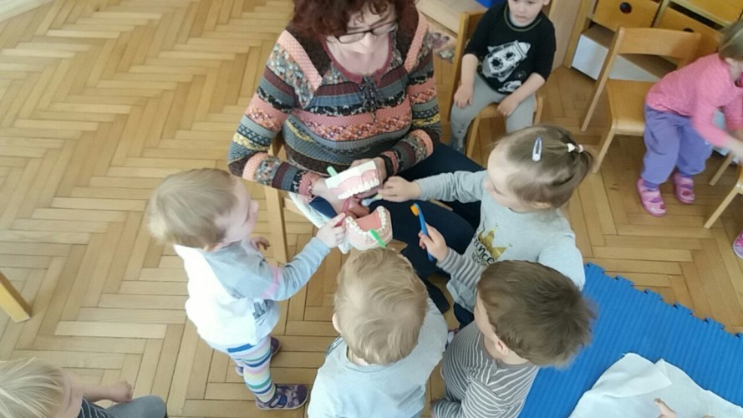
Zap. št. naloge: 2
Vsebina: Zdrava prehrana
Metoda dela: Praktično delo Pogovor Predavanje / razlaga
Zunanji izvajalci: medicinski sestri Zdravstvenega doma Radlje
Čas trajanja: meseci (št) Vso šolsko leto
Ciljna skupina: otroci starši osebje vrtca
Uporabljeno gradivo in didaktični material: Zdrava prehrana, razni pripomočki za izvajanje dejavnosti skozi celo šolsko leto.
Uporabljene informacije z naših izobraževanj? ne
Navedite naslov aktivnosti, če ste ga imeli

V vrtcu stremimo k vsakodnevni zdravi prehrani, pestrim in raznolikim jedilnikom, tako da otroci poskušajo tudi različno hrano. Prav tako dajemo poudarek na pitju vode in nesladkanih čajev. Tudi rojstne dneve praznujemo v sklopu zdrave prehrane, tako da se na ta dan posladkamo s svežim, suhim sadjem. V skupini smo si večkrat pripravili sveže iztisnjene sokove, sestavljali smo si tudi prehransko piramido in v ta namen nas je obiskala tudi medicinska sestra.

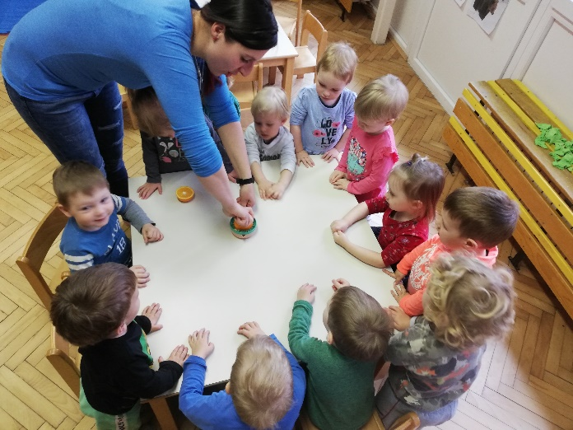
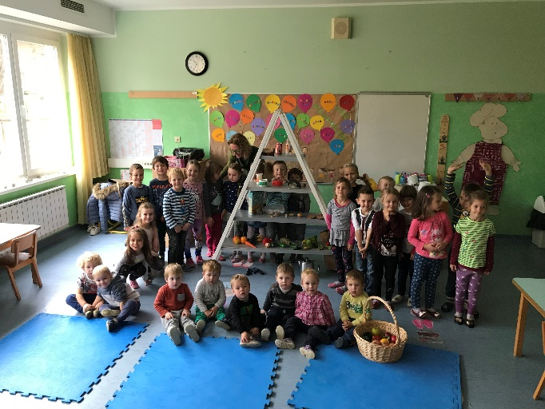

Zap. št. naloge: 3
Vsebina: Narava in varovanje okolja
Metoda dela: Praktično delo Demonstracija Pogovor
Zunanji izvajalci: navedite kdo (npr. policist, medicinska sestra)
Čas trajanja: meseci (št) 1
Ciljna skupina: otroci osebje vrtca izberite iz šifranta
Uporabljeno gradivo in didaktični material: koši za ločevanje odpadkov
Uporabljene informacije z naših izobraževanj? ne
Svetovni dan Zemlje

Vsakodnevno smo se v skupini trudili biti čim bolj ekološki, varčni. Varčevali smo z vodo, uporabili čim manjše količine sanitarnega materiala. Ob svetovnem dnevu Zemlje sva s sodelavko pripravili krajši skeč o Zemlji in škratu Nagajivčku. Le ta je vse razmetaval in ob poteku skeča je Zemlja skupaj z otroki škrata vzpodbudila in naučila kako ravnati z odpadki in jih ločevati. Otroci so bili navdušeni in tudi zunaj na sprehodih so kasneje večkrat opazili smeti in jih temu primerno tudi pospravili.

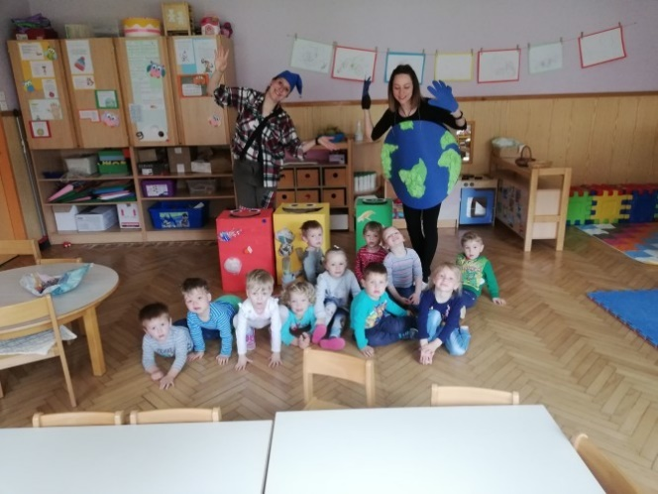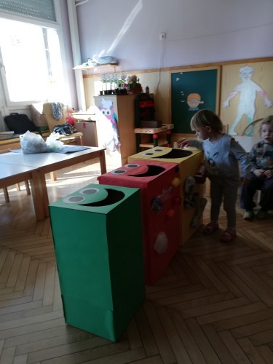

Zap. št. naloge: 4
Vsebina: Osebna higiena
Metoda dela: Praktično delo Pogovor Demonstracija
Zunanji izvajalci: medicinska sestra (nega dojenčka, ter higiena rok ter zob)
Čas trajanja: skozi vso leto Vpišite število
Ciljna skupina: otroci starši osebje vrtca
Uporabljeno gradivo in didaktični material: različni didaktični materiali
Uporabljene informacije z naših izobraževanj? ne
Navedite naslov aktivnosti, če ste ga imeli

Osebna higiena je v prvem starostnem obdobju zelo pomembna, zato smo ji posvečali še posebej veliko pozornosti. Otroke sva navajali na samostojnost, privajanje na osnovno higieno (umivanje rok in obraza) ter samostojnost pri oblačenju in obuvanju. Velika potreba mlajših otrok je tudi dnevni počitek, ki je otrokom zagotavljala primerne pogoje, kolikor se je le dalo. Otroke smo preko različnih pripomočkov in dejavnosti privajali na te osnovne potrebe, tudi s pomočjo lutke, ki nas je vsakodnevno spremljala.

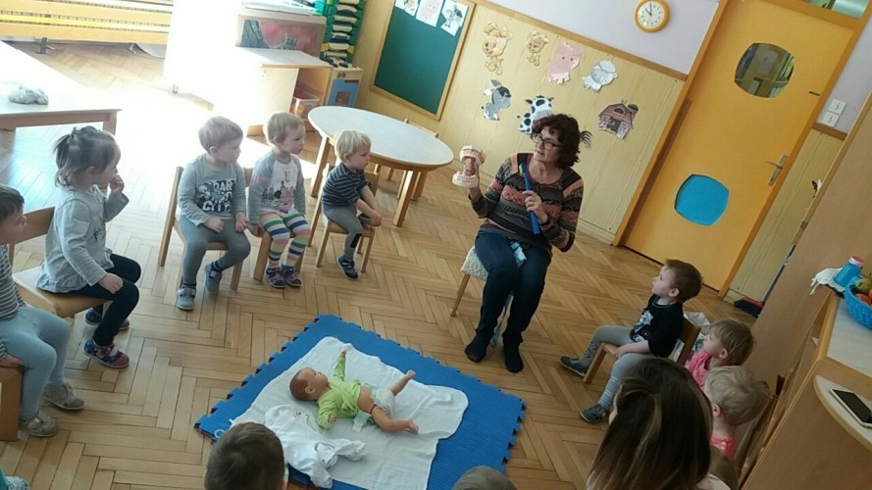
Zap. št. naloge: 5
Vsebina: "Varno s soncem"
Metoda dela: Pogovor Uporaba avdiovizulanih sredstev Praktično delo
Zunanji izvajalci:
Čas trajanja: V pomladnih mesecih Vpišite število
Ciljna skupina: otroci starši osebje vrtca
Uporabljeno gradivo in didaktični material: različni likovni materiali, zaščitna sredstva (zaščitna krema, sončna očala, pokrivala)
Uporabljene informacije z naših izobraževanj? ne
Navedite naslov aktivnosti, če ste ga imeli

V šolskem letu 2018/2019, smo se v projekt Varno s soncem vključili tudi otroci skupine 2-3 leta. Skozi raznolike dejavnosti smo spoznavali ustrezne ukrepe za zaščito pred soncem. Vsakodnevne aktivnosti in gibanja na prostem smo izvajali v senci ali pred 10. uro, ko sonce še ni tako močno pripekalo. Otroci so v vrtec skrbno nosili pokrivala in imeli oblečena lahka oblačila, ki zaščitijo kožo. Izdelali smo si tudi zaščitna pokrivala iz kartona, ki so jih sami okrasili, pobarvali.

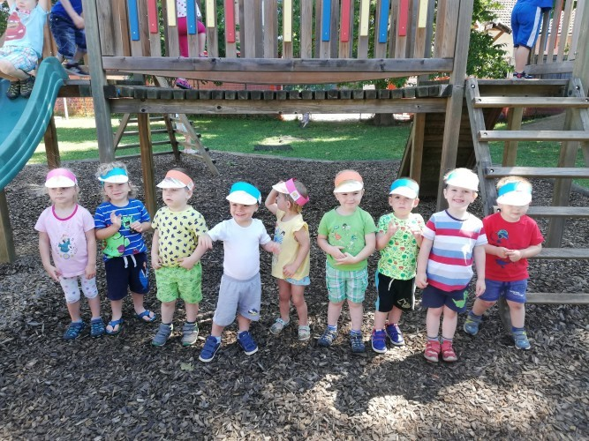

Zap. št. naloge: 6
Vsebina: Varnost v prometu / na igrišču
Metoda dela: Pogovor Demonstracija Praktično delo
Zunanji izvajalci: navedite kdo (npr. policist, medicinska sestra)
Čas trajanja: V tednu mobilnosti Vpišite število
Ciljna skupina: starši občani otroci
Uporabljeno gradivo in didaktični material: poganjalci, avtomobilčki, različni likovni pripomočki (barve, čopiči, zamaški,...), lepilni trak
Uporabljene informacije z naših izobraževanj? ne
Evropski teden mobilnosti

Z otroki smo se pogovorajali o varnem gibanju v prometu, kako se obnašamo na cesti in kdo usmerja promet. Spoznavali smo različna prevozna sredstva preko slikovnega materiala in video predvajanj. Na sprehodih smo spremljali in se varno vključevali v promet, hoja čez prehod za pešce. Dejavnosti pa so bile glasbene, učenje pesmice na temo Avtomobili, učenje deklamacij, likovno ustvarjanje in izdelava avtomobilov,.. Otroci so si od doma prinesli pognjalce in se z njimi varno vozili po vrtčevskem dvorišču.
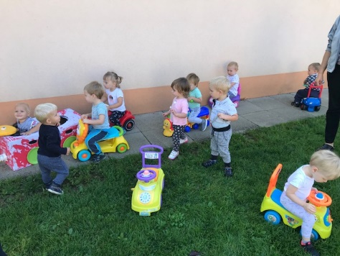
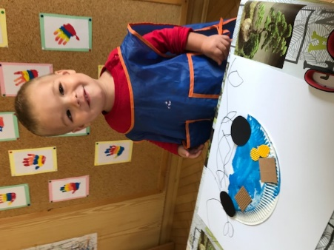
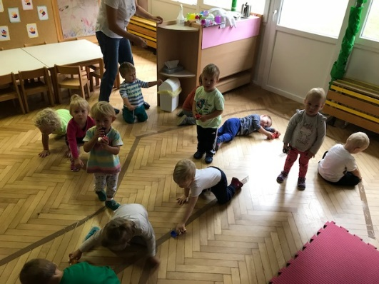

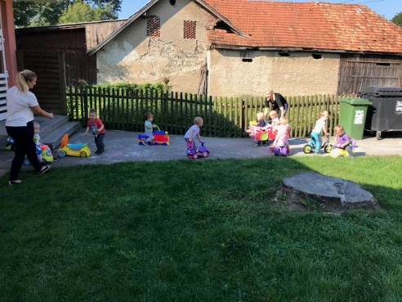
Zap. št. naloge: 7
Vsebina: Duševno zdravje
Metoda dela: Pogovor Demonstracija Ogled / obisk
Zunanji izvajalci: navedite kdo (npr. policist, medicinska sestra)
Čas trajanja: dni (št) 1
Ciljna skupina: otroci izberite iz šifranta izberite iz šifranta
Uporabljeno gradivo in didaktični material: Izlet v neznano, čaj, sadje
Uporabljene informacije z naših izobraževanj? ne
Jesenski izlet v neznano

Z otroko smo se odpravili na izlet v neznano. Pohod je trajal gede na našo starost zelo sproščen in umirjen. Na cilju smo malo potelovadili se nadihali svežega zraka in malo raziskovali neznano okolico. Za na konec smo se okrepčali s toplim čajem in posladkali s sladkim sadjem.

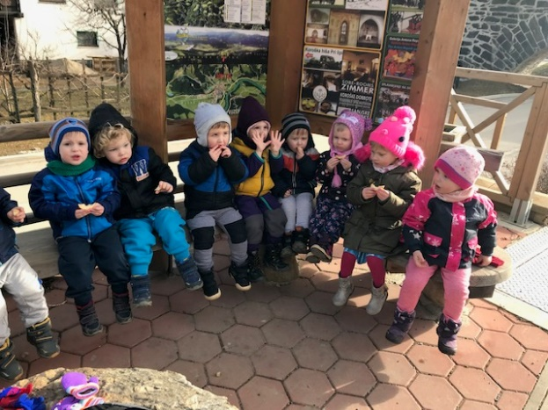
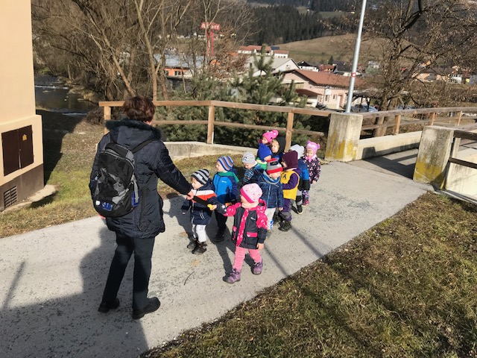
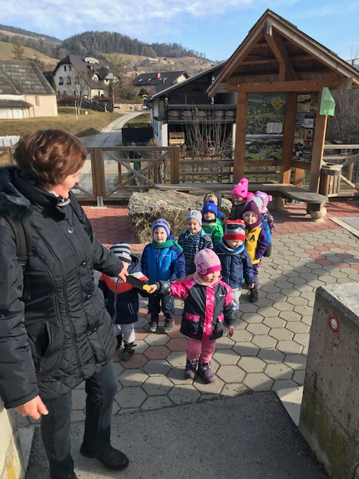
Zap. št. naloge: 8
Vsebina: Gibanje
Metoda dela: Praktično delo Demonstracija Ogled / obisk
Zunanji izvajalci: navedite kdo (npr. policist, medicinska sestra)
Čas trajanja: tedni (št) Večkrat na teden
Ciljna skupina: otroci izberite iz šifranta izberite iz šifranta
Uporabljeno gradivo in didaktični material: Različni športni propomočki (obroči, žoge, kiji, penasti črvi,...)
Uporabljene informacije z naših izobraževanj? da
Različne športne aktivnosti

Z gibanjem smo se srečevali vsakodnevno že pred zajtrkom. Svoje telo smo razgibali ob glasbi, z različnimi športnimi propomočki, ob rajalnih igrah, pesmicah,... Vsakodnevno pa smo se gibali tudi na prostem, sprehodi, vodene športne dejavnosti (poligoni, vadbena ura, žogarija, sankanje, dričanje,...) fit aktivno igrišče. Veliko smo obiskovali telovadnico OŠ Muta, kjer smo imeli na razpolago veliko prostora in različne športne pripomočke.

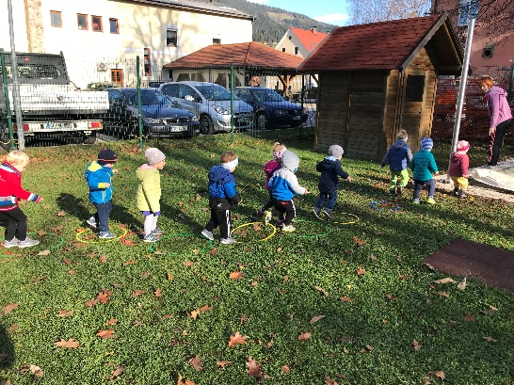
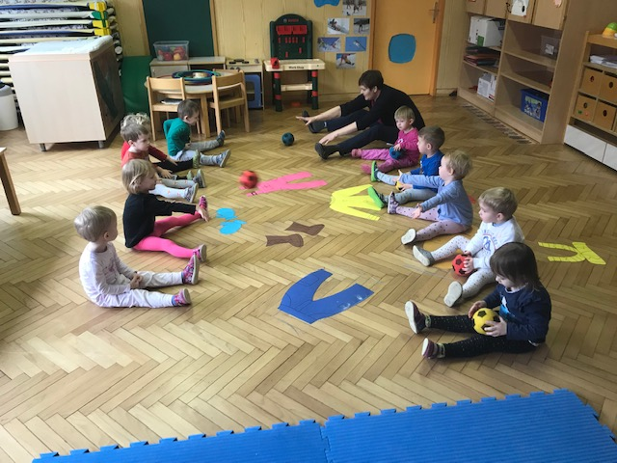
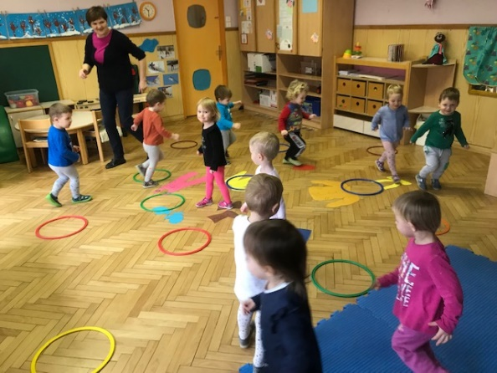
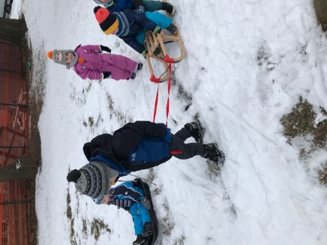
Zap. št. naloge: 9
Vsebina: Svetovni dnevi povezani z zdravjem
Metoda dela: Pogovor Demonstracija Pogovor
Zunanji izvajalci: Medicinska sestra, pek, čebelar...
Čas trajanja: dni (št) Več dni v mesecu
Ciljna skupina: otroci osebje vrtca občani
Uporabljeno gradivo in didaktični material: Različni didaktični pripomočki, deklamacije, bibarije, pesmice, likovni pripomočki,...
Uporabljene informacije z naših izobraževanj? ne
Svetovni dan hrane, svetovni dan hoje, tradicionalni slovenski zajtrk,

Aktivnosti so potekale glede na vrsto svetovnih dnevov. Veliko smo se pogovarjali o zdravem načinu življenja in prehranjevanja, skrb za svoje telo, da smo zdravi. Z vrtec so sodelovali tudi različi zunanji sodelavci. Med njimi je bil čebelar, ki je otrokom predstavil slovensko čebelo ter kako med nastane in kako zelo je pomemben, da ga uživamo. Pekarici sta nas naučili mesiti in speči kruh. V okviru skupnega tima vseh oddelkov smo svetovni dan hoje obeležili tko, da smo se skupaj odpravili na izlet, kjer smo poskrbeli za dobro kondicijo.

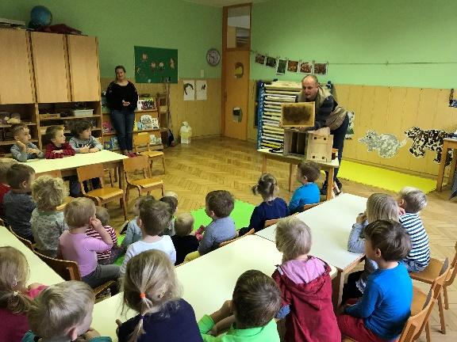
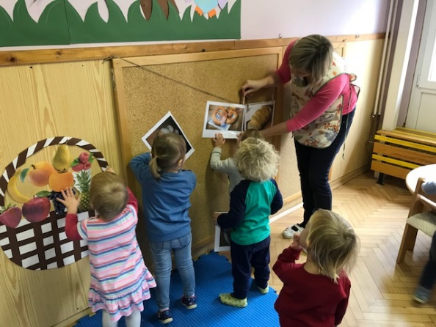
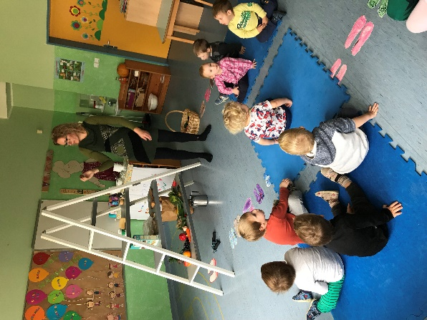
Zap. št. naloge: 10
Vsebina: Zdrav način življenja
Metoda dela: Pogovor Demonstracija Predavanje / razlaga
Zunanji izvajalci: Strokovnjakinja za zdravo prehrano
Čas trajanja: meseci (št) 10
Ciljna skupina: otroci osebje vrtca starši
Uporabljeno gradivo in didaktični material: Različni pripomočkih glede na izvajano dejavnost
Uporabljene informacije z naših izobraževanj? ne
Zdrav način življenja

Cez celo leto otroke preko različnih dejavnosti navajamo na zdrav način življenja. Tako da skrbijo za svoje zdravje, higieno,... Spoznavajo svoje telo, kaj lahko z njim počne, kako zanj skrbeti. Navajamo jih na osnovne življenske potrebe, odnos do sebe, prijateljev,...

